**Логопедический проект на речевой группе:**

**« ПО ДОРОГЕ К БУКВАРЮ »**

**Совместно с воспитателем.**

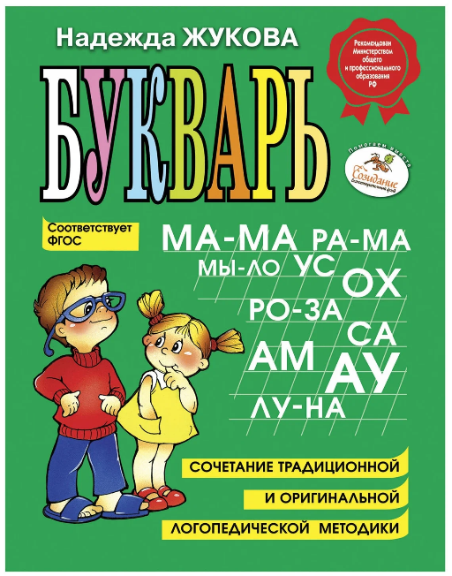

**Пояснительная записка**

       В последние годы значительно возросло количество детей, встречающихся с различными трудностями обучения в начальной школе. Проблема нарушения письменной речи у школьников - одна из самых актуальных для школьного обучения, поскольку письмо и чтение из целей обучения превращается для учащихся в средство дальнейшего получения знаний. Профилактика нарушений письменной речи является одним из актуальных направлений коррекционной работы в системе специального дошкольного образования.

Дети с нарушениями речи находятся в группе риска по вероятности возникновения дисграфий и дислексий. Нарушения письма и чтения являются наиболее распространенной причиной школьной неуспеваемости и дезадаптации.

**Логопедический проект: «ПО ДОРОГЕ К БУКВАРЮ»** нацелен на решение задач по предупреждению дисграфии и дислексии, открывает ребенку путь в первоначальное обучение грамоте.

Готовность ребенка к обучению грамоте складывается из многих составляющих, среди которых первоначальное значение уделяется таким речевым характеристикам как развитый речевой слух, четкая артикуляция звуков родного языка, знание зрительных образов букв и умение соотносить звук с буквой.

**В ходе реализации проекта мы увидим:**

* творческое взаимодействие детей и родителей направленное на общее развитие дошкольников;
* психологическую готовность родителей в понимании своего ребенка, заботы о нем владение его возможностей, талантов;
* закрепление знаний о буквах;
* формирование и совершенствование звуковой стороны речи.

Совместная работа учителя - логопеда, воспитателей, родителей и детей создает  
благоприятные условия для успешной подготовки детей к обучению в школе и их полноценному личностному развитию.

**Вид проекта:** месяц

**Цель проекта** - создание и организация коррекционной непосредственно организованной деятельности на базе подготовительной логопедической группы, обеспечивающего индивидуальный подход к ребёнку с речевой патологией и последующие равные стартовые возможности при обучении в школе включая средства совместного творческого взаимодействия с родителями.

**Задачи:**

* развивать творческое воображение, память, мышление.
* развивать фонематический слух и восприятие.
* обеспечить преемственность между дошкольным и начальным школьным образованием;
* познакомить с терминами (звук, буква, слог, предложение);
* обогащать словарный запас и развивать речь;
* развивать коммуникативные способности.
* формирование грамматического строя речи ребенка;
* повышать заинтересованность родителей в результатах образовательной         и воспитательной работы с детьми;
* активизировать педагогический потенциал родителей..

**Предполагаемый результат.**

  -  разовьется познавательная активность детей, интерес к знаниям, любознательность;

   - закрепятся представления детей о фонетической стороне слова;

   -  разовьются различные стороны психической деятельности: внимание, мышление, память, речь;

   -   раскроются творческие способности детей;

   -  разовьются коммуникативные навыки, готовность к совместной с другими детьми работе, сотрудничеству, взаимопомощи;

   -  повысится интерес родителей к образовательной работе в ДОУ;

**Этапы проекта:**

**1 этап. Подготовительный.**

Выявление проблемы. Определение цели и задач.

Организация работы над проектом.

**2 этап. Основной.**

Практическая деятельность по решению проблем.

**3 этап. Заключительный.**

Презентация по теме «Моя любимая буква».

Выставка картин «Любимая буква».

**Участники проекта:**

**-**дети подготовительной логопедической группы № 3;

-  учитель-логопед;

-  воспитатель группы;

-  родители;

**Формы работы:**

**-  занятия:** подготовка к обучению грамоте, индивидуально-подгрупповые логопедические занятия, лепка, рисование, ручной труд, познавательное развитие, музыкальное.

- **игры:** развивающие, интерактивные, словесные, дидактические, сюжетно-ролевые.

**-  презентация «Моя любимая буква»**

- **работа с родителями:** изготовление картины «Моя любимая буква»

**Схема реализации проекта « ПО ДОРОГЕ К БУКВАРЮ» через разные виды деятельности**

|  |  |
| --- | --- |
| **Разделы**  **программы** | **Виды детской деятельности** |
| **Игровая деятельность** | 1. Сюжетно-ролевые игры: «Библиотека», День рождения буквы» 2. Дидактические игры: «Звонкий – глухой», «Игротека», «Подбери и назови», «Звуковое лото», «Найди общий звук», «Звукоедик», «Упрямые звуковички», «Живая модель», «Исправь букву», «Звуковая цепочка», «Звуковые и слоговые кубики» |
| **Речь и речевое развитие** | 1. Составление рассказов на тему: «Моя любимая буква», «Путешествие в Звукоград, Буквоград», «Как мы делали букву». 2. Сочинение стихотворений, загадок о буквах. 3. Сотворчество детей и родителей по теме проекта. |
| **Художественная литература** | 1. Чтение: Е.Чарушин «Как мальчик Женя научился говорить букву «р»; В.Крупин «Первый букварь»; В.Драгунский «Заколдованная буква». 2. Заучивание стихотворений: С. Михалков «Лесная академия»; В.Берестов «Читалочка 3. Загадки на тему: «Чтение, письмо» |
| **Изобразительная деятельность** | 1.  Рисование на тему: «Путешествие в библиотеку»,      2.  Оформление выставок: «Ну-ка буквы, встаньте в           ряд!», «Такая разная «Азбука»      3.  Лепка  из соленого теста на тему: «Буквы твоего           имени».      4.  Аппликация на тему: «Надела буква праздничный           наряд».      5.  Сотворчество детей с родителями по теме            проекта. |
| **Учебная деятельность** | 1. Познавательные занятия. 2. Подготовка к обучению грамоте. 3. Беседа: «Об истории азбук и букварей». |
| **Взаимодействие с родителями** | 1. Анкетирование «Готов ли ваш ребенок к школе» 2. Участие в выставке дизайнерского творчества «Любимая буква!» |

**Заключение.**

 Результаты работы над проектом показали:

* у детей расширился словарный запас;
* сформировались фонематические процессы, т.е. дети научились слышать и различать, дифференцировать звуки родного языка,
* научились ориентироваться в звуко-буквенном составе слов с различной слоговой конструкцией, работать со схемами слов и разрезной азбукой;
* развился интерес и способность к чтению,
* повысился уровень компетентности родителей в вопросах речевого развития, установлен контакт с членами семьи, согласованы воспитательные и коррекционные воздействия на ребёнка.
* проведена профилактика дисграфии, результатом которой является отсутствие у детей оптической формы дисграфии